Revue de presse – novembre décembre 2017

Les Jeux Olympiques, une marque bien protégée | - Le Parisien 1er décembre 2017  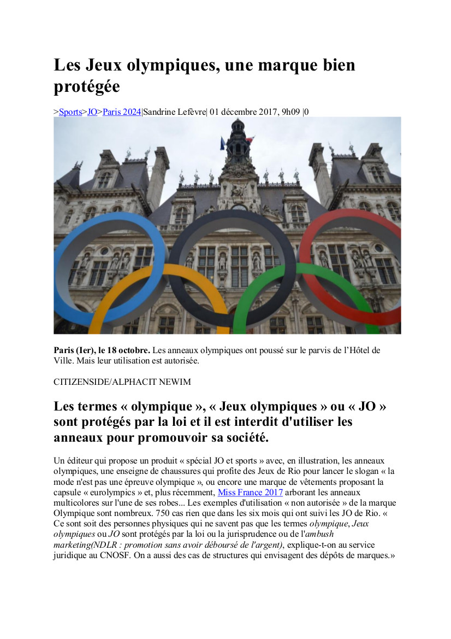

Tennis : l’Adamois Jonathan Aremon à l’université du Nevada | - La Gazette 27 novembre 2017  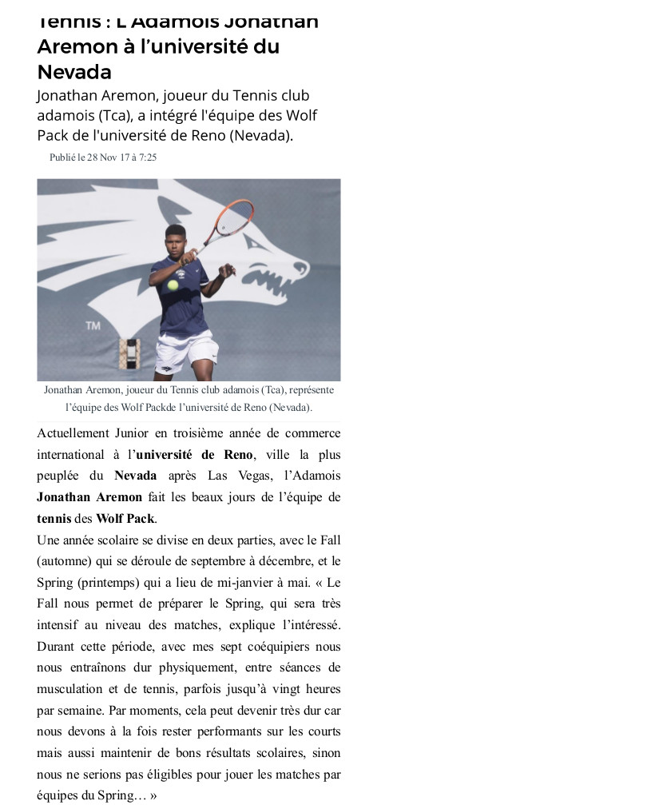
Un show qui a enflammé la patinoire de Franconville | - La Gazette 27 novembre 2017  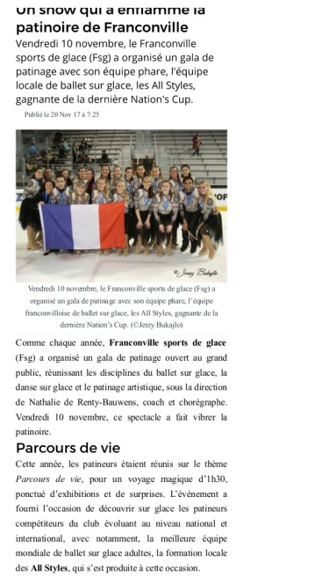
Deuil-la-Barre : le judoka Djezar sort du bois | - La Gazette du 27 novembre 2017  



